


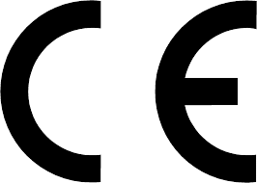


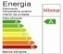
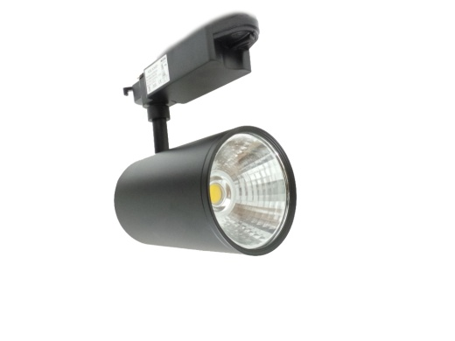
Scheda Tecnica Faro Cob 30W da Binario Silamp

Nuovissimo faretto proiettore da esposizione con Led COB- EPISTAR da 30W, sviluppando una potenza di circa 300W paragonabile ad un faro alogeno. Un sistema del tutto innovativo per l’orientamento delle luci in base al proprio utilizzo.
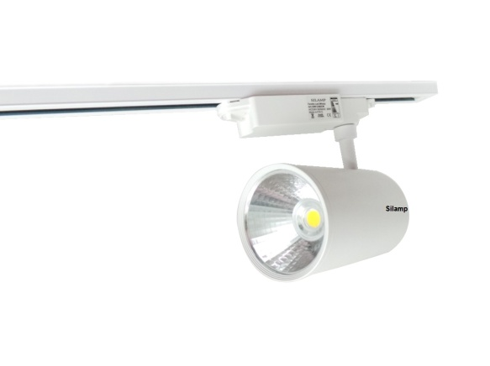
Caratteristiche tecniche:
• Faretto con staffa a binario
• Possibilita di scorrimento orizzontale del faro su staffa a binario
• Possibilita di inclinazione verticale dal alto verso il basso
• Movimento verticale e rotazione (verticale) di circa 355°
• Alimentato da corrente 220V-240V
• Frequenza lavorativa 50Hz
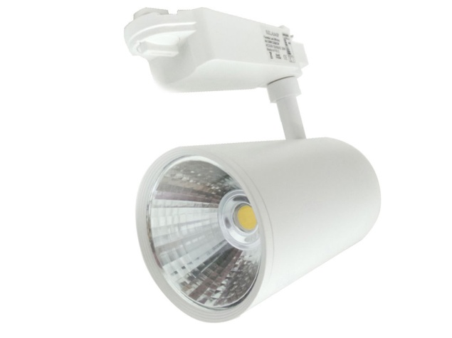
• Dimensione ( 180 mm – 160 mm -130mm )
• Materiale alluminio ad alto dissipamento del calore
• A norma CEE e RoHS
• Alimentato dalla staffa grazie al passaggio di corrente sul binario elettrificato
• Movimento orizzontale del faro su staffa di circa 90 cm
• Aggancio manuale dei faretti alla staffa
• Sistema di aggancio semplice e veloce
• Rimozione e Reinserimento dei faretti sulla staffa in base alle esigenze
• Luce forte ed intensa
Dati Tecnici:
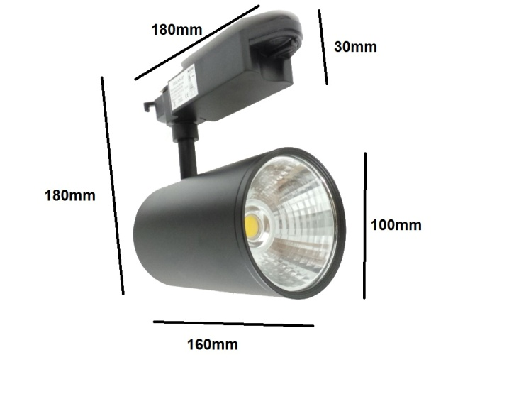
• Faretto faro led COB epistar 30w con sistema di fissaggio a BINARIO
• marca Silamp
• Potenza (W) 30
• Fattore di potenza 0.7
• Lumen (lm) 2250
• Resa Cromatica (%) 80
• Tensione di ingresso (V) 85-265 AC
• Frequenza di Lavoro (Hz) 50-60
• Angolazione del fascio di luce (°) 80

• Vita utile (h) 30000 media
• Grado di Protezione IP20
• Colore temperatura (K) 3000-4200-6400k

